Ö N É L E T R A J Z

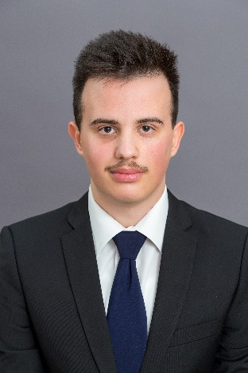

**Név:** Hatvani Tamás

**Születési idő:** 2002. 06. 05., Debrecen

**Lakcím:** 4029 Debrecen, Karácsony Gy. u. 1. VI/37.

**Telefonszám:** 06-20/437-81-68

**E-mail:** hatvanitamas02@gmail.com

**Iskolák, szakképesítések:**

Debreceni SZ Beregszászi Pál Technikum / Mesterlevél Ágazati Képzőközpont Nonprofit Kft 2021 – 2023 (még nem befejezett)

Szent József Óvoda, Általános Iskola, Gimnázium és Kollégium 2017 – 2021

Szent József Óvoda, Általános Iskola, Gimnázium és Kollégium 2015 – 2017

Bocskai István Általános Iskola 2009 - 2015

**Egyéb:**

Emeltszintű Informatika érettségi Java programozási nyelvben 2021

Java, C# használata objektum orientált programozásban

C#, Java ismerete grafikus programozáshoz

C++, Python alapszintű használata

HTML, CSS, Javascript, PHP ismerete

MYSQL, NodeJS alapszintű ismerete

React Native ismerete

Ismeretek a Unity használatában (C#)

„B” kategóriás jogosítvány

Word, Excel felhasználói szintű ismerete

Debrecen 2023-05-04 Hatvani Tamás